Họ tên : Nguyễn Quang Minh

MSSV: 201404024

Lớp: Điện tử và THCN1

Khảo sát đặc tuyến ra / truyền đạt theo W, L, khảo sát đặc tuyến biên độ tần số của NMOS, PMOS

**Khảo sát đặc tuyến ra:**

**+) NMOS:**

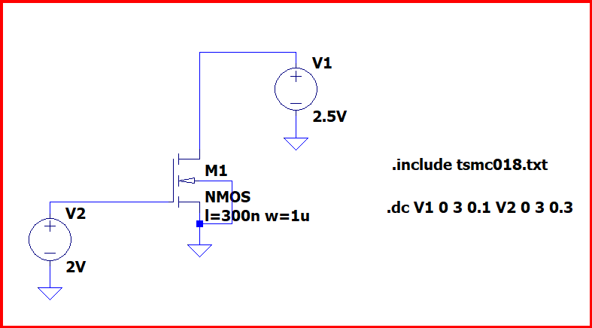

Chạy mô phỏng với câu lệnh **.dc V1 0 3 0.1 V2 0 3 0.3**

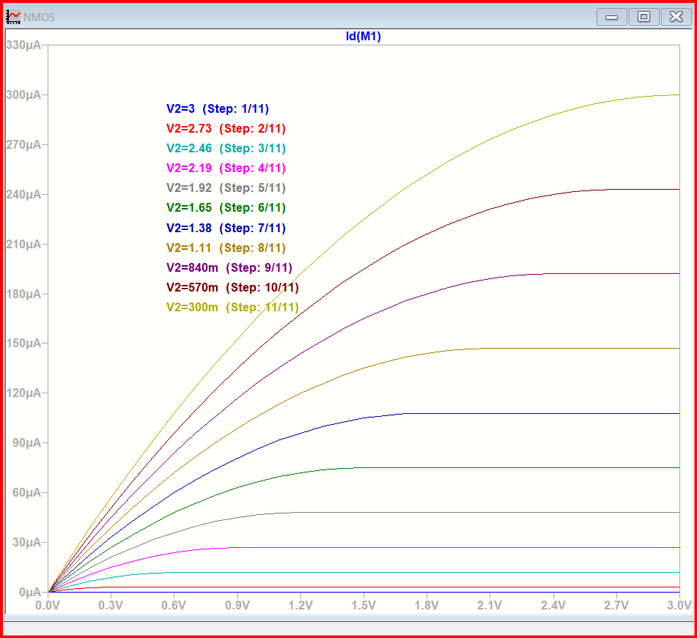

- Với các đường sóng ứng với từng khoảng V2 khác nhau.  
- Trục đứng thể hiện dòng điện Id, trục ngang thể hiện điện áp V1.

- Với V2 khác nhau thì sẽ cho ra ngưỡng V1 để Id bão hòa khác nhau. V2 càng lớn thì ngưỡng V1 để Id bão hòa càng nhỏ.  
- Ta có thể thấy dòng điện Id sẽ tăng lên ở thời điểm V1 bắt đầu tăng, và sau đó đến một V1 nhất định, Id sẽ bão hòa.

**+) PMOS:**

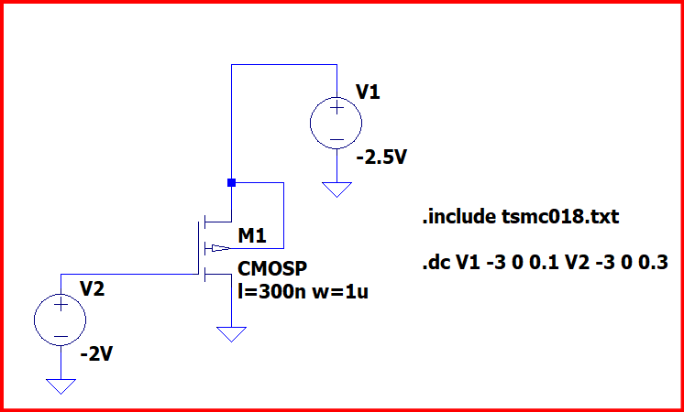

Sử dụng câu lệnh **.dc V1 -3 0 0.1 V2 -3 0 0.3** để khảo sát họ đặc tuyến ra:

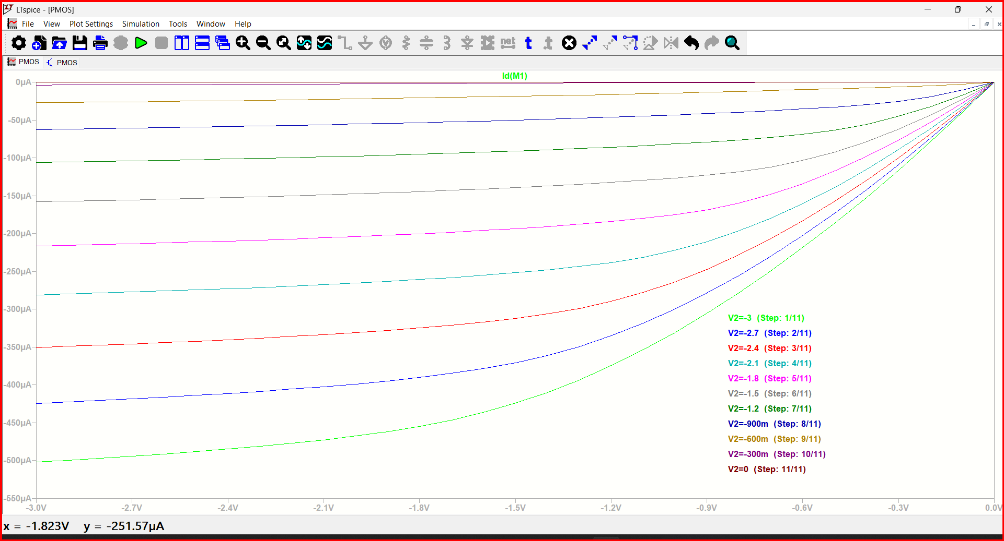

- Ngược lại với Nmos, V2 càng nhỏ thì ngưỡng V1 để Id bão hòa càng lớn.

- Dòng điện Id sẽ giảm dần và bão hòa khi V1 giảm đến một giá trị nhất định.  
**Khảo sát đặc tuyến truyền đạt:**

**+) NMOS**

Để transistor có thể dẫn được thì Vgs >= Vth (với Vth là điện áp ngưỡng)

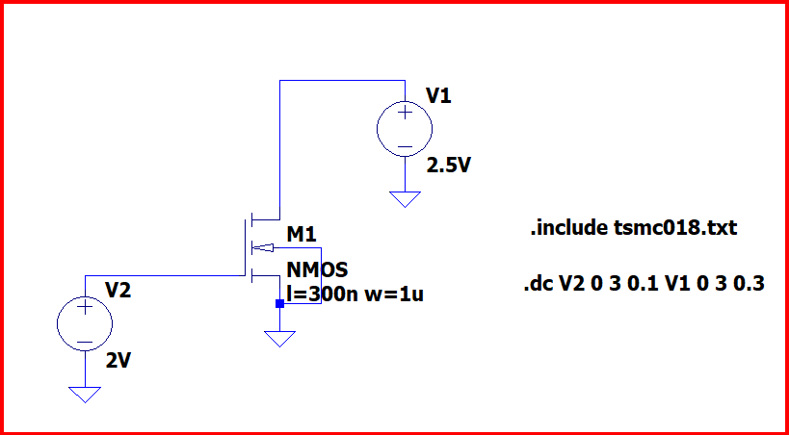

Sử dụng câu lệnh **.dc V2 0 3 0.1 V1 0 3 0.5** để khảo sát họ đặc tuyến truyền đạt:

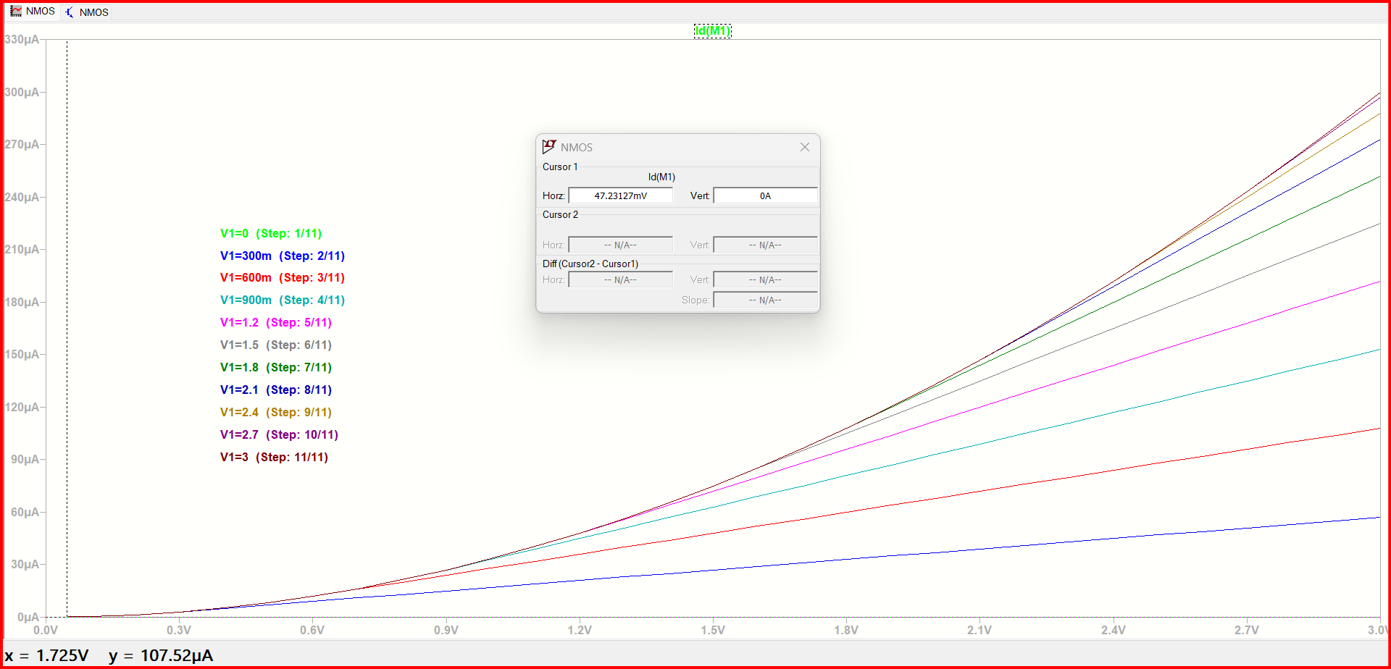

- Có thể thấy rằng khoảng thời gian V2 bắt đầu tăng lên, giá trị của Id hoàn  
toàn bằng 0, tức là Transistor sẽ không hoạt đồng ở thời điểm này.  
- Chỉ đến khi V2 tăng lên hơn 47mV Id bắt đầu xuất hiện và tăng lên, Transistor  
bắt đầu hoạt động.  
⇨ **Điện áp ngưỡng (Vth) của Nmos này sẽ là 47mV**. Và như đã nói ở trên, để  
Transistor có thể hoạt động thì Vgs >= Vth hay Vgs phải lớn hơn 47mV.

**+) PMOS**

Để transistor có thể dẫn được thì |Vgs| >= |Vth| (với Vth là điện áp ngưỡng)

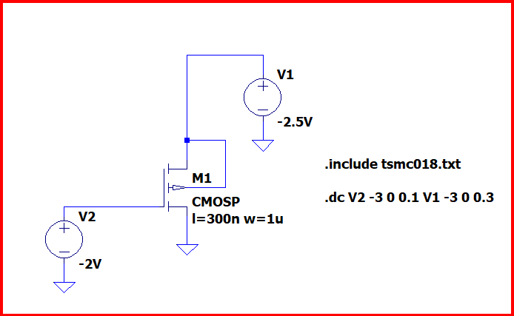

Sử dụng câu lệnh **.dc V2 -3 0 0.1 V1 -3 0 0.5** để khảo sát họ đặc tuyến truyền đạt:

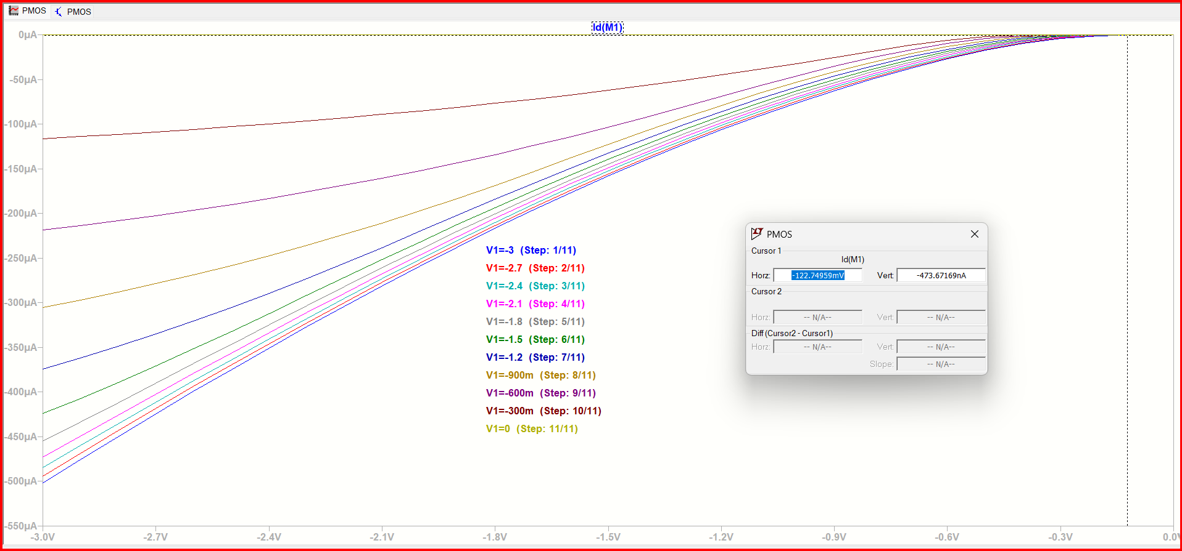

- Giá trị của Id bắt đầu tăng lên ở thời điểm V2 giảm xuống dưới -0.122mV.  
⇨ **Điện áp ngưỡng (Vth) của Pmos này sẽ là -0.122mV**. Và như đã nói ở trên, để Transistor có thể hoạt động thì |Vgs| >= |Vth| hay Vgs phải nhỏ hơn -0.122mV

**Đặc tuyến tần số:**

**+) NMOS**

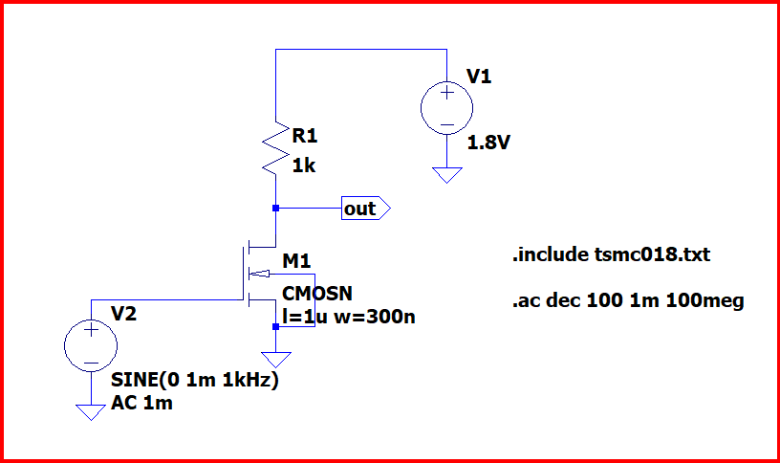

Sử dụng câu lệnh **.ac dec 100 1m 100meg** khảo sát đặc tính tần số

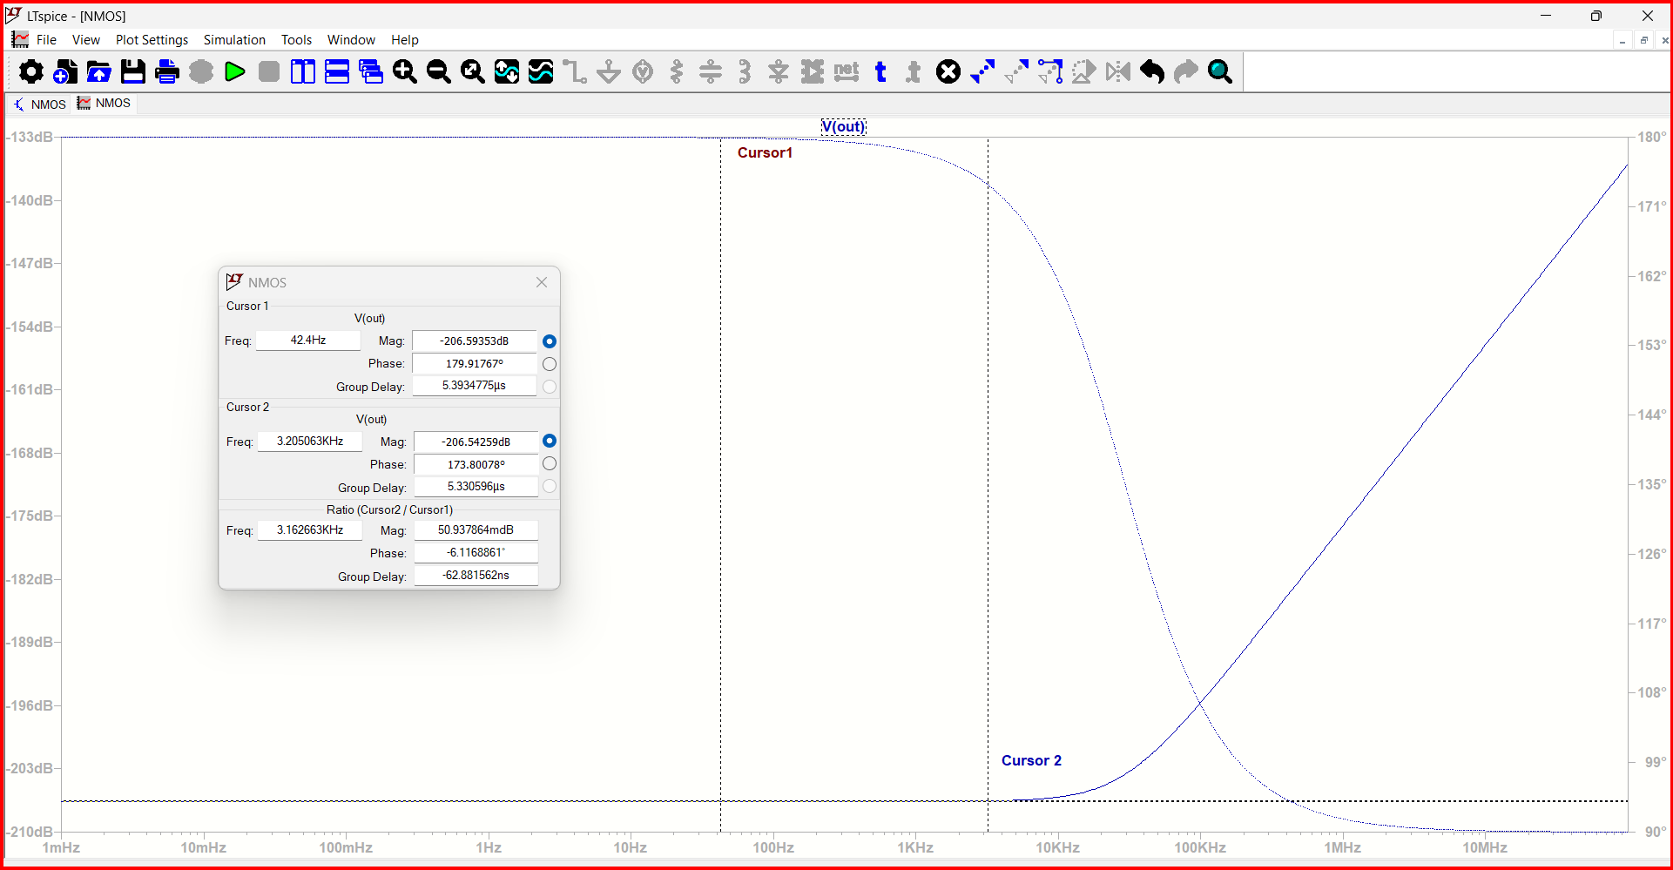

- Với đặc tuyến biên độ, tần số kể từ 42.4Hz đến 1Mhz thì sẽ có sự thay đổi, đến hơn 1Mhz thì lại ổn định ở mức – 200dB.  
- Với đặc tuyến về pha, sẽ ổn định ở mức -200dB cho đến khi tần số

có giá trị 3.2KHz.

**+) PMOS**

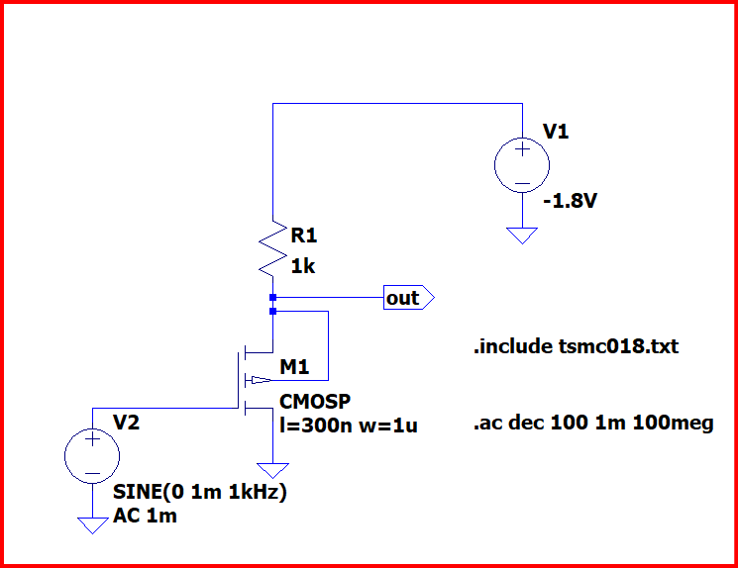

Sử dụng câu lệnh **.ac dec 100 1m 100meg** khảo sát đặc tính tần số:

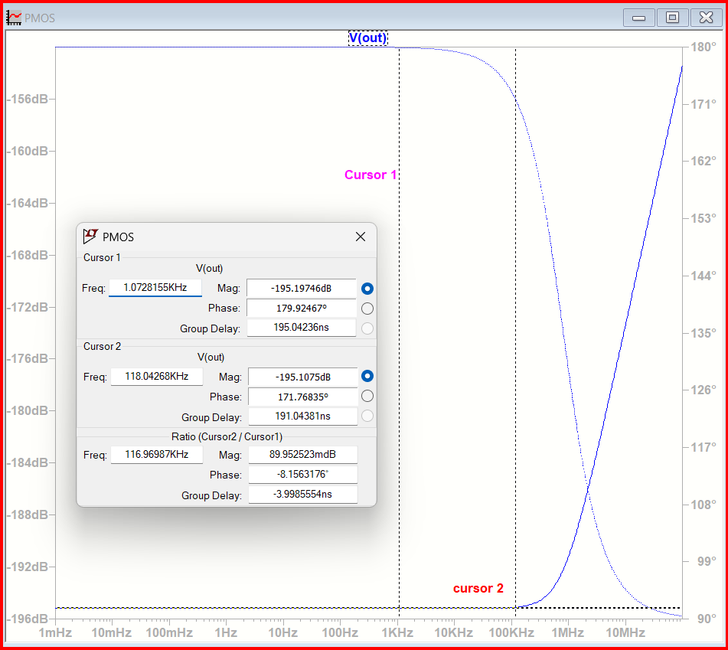

- Với đặc tuyến biên độ, tần số kể từ 1kHz đến 1Mhz thì sẽ có sự thay đổi, đến hơn 1Mhz thì lại ổn định ở mức – 195dB.  
- Với đặc tuyến về pha, sẽ ổn định ở mức -195dB cho đến khi tần số

có giá trị 118KHz.